VII Simposio Internacional de Ciencias Farmacéuticas 2019

IV Simposio Internacional "Química de los productos naturales"

DESARROLLO DE UN FITOMEDICAMENTO EXPERIMENTAL QUE INHIBE LA APARICIÓN DE PROCESOS FISIOLOGICOS NO DESEADOS

Development of an experimental phytomedication that inhibits the appearance of undesired physiological processes

Freddy Goyeneche Lopez, Loren Alexis Gamarra Machacon
Sena Centro Nacional Colombo Alemán CNCA, Barranquilla - Colombia fgoyenechel@misena.edu.co

Resumen:

Estudio que se realiza en la Costa del Caribe Colombiano, y se fundamenta en el desarrollo de un fitomedicamento experimental con propiedades calmantes, antitérmicas y probioticas que inhibe la aparición de procesos fisiológicos no deseados, contrarrestando malestares generales como la fiebre causada por la picadura de mosquitos que transmiten el dengue y el Chinkunguya o para combatir el de otras fuentes diferentes que lo generen.

Se desarrolló un medicamento genérico con propiedades naturales, utilizando plantas que se encuentran en el entorno natural, entre estas la valeriana por su efecto calmante, la cual tiene la propiedad de controlar la ansiedad y el estrés, asimismo se utilizó canela por su característica analgésica, que puede disminuir dolores musculares en las articulaciones, además de la pimienta dulce como antitérmico que permite disipar la fiebre, como componente y aditivo especifico se proporciono probioticos de la leche Lactobacilos Gram Positivos “Tobacillus acidophilus” que ayudan a mejorar la absorción gástrica de los nutrientes siendo funcionales desde la perspectiva para la prevención de algunas enfermedades originadas por la alteración e irritación de la mucosa gástrica y flora intestinal, en comparación con otros efectos secundarios que puedan producir ciertos fármacos como la Aspirina (AAS) y el Acetaminofén.

Por consiguiente, se destaca el trabajo pedagógico - científico del docente y los aprendices donde los resultados fueron satisfactorios, debido que se alcanzó a procesar fitomedicamento con propiedades calmantes, antitérmicas y probioticas para contrarrestar malestares generales, cumpliendo con las normas establecidas por la Organización Mundial de la Salud (OMS).

Palabras Clave: Natural; Medicamento; Calmante; Antitérmico; Probiotico

Abstract:

This study is carried out in the Colombian Caribbean Coast, and is based on the development of an experimental phytomedicine with calming, antipyretic and probiotic properties that inhibits the appearance of unwanted physiological processes, counteracting general discomforts such as fever caused by mosquito bites. that transmit dengue and Chinkunguya or to combat that of other different sources that generate it.

A generic medicine with natural properties was developed, using plants that are in the natural environment, among these valerian for its calming effect, which has the property of controlling anxiety and stress, cinnamon was also used for its analgesic characteristic, that can reduce muscular pains in the joints, in addition to the sweet pepper as antipyretic that allows to dissipate the fever, as a component and specific additive is provided probiotics of milk Lactobacilli Gram Positives "Tobacillus acidophilus" that help improve the gastric absorption of nutrients being functional from the perspective for the prevention of some diseases caused by the alteration and irritation of the gastric mucosa and intestinal flora, in comparison with other side effects that can produce certain drugs such as Aspirin (ASA) and Acetaminophen.

Therefore, the pedagogical - scientific work of the teacher and the apprentices is highlighted, where the results were satisfactory, due to the fact that it was possible to process phytomedicine with soothing, antipyretic and probiotic properties to counteract general discomforts, complying with the norms established by the World Health Organization. Health (WHO).

Keywords: Natural; Medicine; Pain relieving; Anti-thermal; Probiotic

Introducción

El siglo XXI, está marcado por investigaciones que cada día buscan el bienestar de los seres humanos, es a partir de esta iniciativa que un grupo de aprendices e Instructor inician con estudio previo, de un medicamento que marque la diferencia para contrarrestar ciertos malestares y dificultades del aprendizaje. La investigación toma parte activa en el “Desarrollo de un fitomedicamento experimental que inhibe la aparicion de procesos fisiologicos no deseados con propiedades calmantes, antitérmicas y probioticas para contrarrestar malestares generales y dificultades del aprendizaje en el ser humano”, se hace con la misión de profundizar en el conocimiento científico de realidades escolares en formación, y se propone como alternativa de tratamiento médico de algunas personas que padecen síntomas de gastritis, fiebres, dolores de cabeza y otras dolencias o afecciones de forma permanente o temporal, en diferentes edades. Es así, que este medicamente genérico, elaborado del fluido extraído de la planta de Valeriana, además de otros compuestos naturales como la pimienta, la canela y probioticos de la leche, fue hecho y experimentado en los laboratorios de un centro educativo del Distrito Especial, Industrial y Portuario de Barranquilla, Este es un medicamento genérico creado para el alcance de cualquier estrato social, y administrado por vía oral. El cual, fue experimentando en animales y en una población muestra de diez (10) personas voluntarias de mediana edad, aplicado con una dosificación controlada, seguridad, potencia y calidad, con características de rendimiento óptimo a la sintomatología de las personas. Es un producto de tipo natural, encontrados en el entorno ambiental, que llevados a la experimentación se obtienen propiedades calmantes y antitérmicas, porque hace disminuir la fiebre y los dolores, también probiotico por que contiene microorganismos vivos, como las bacterias que se localizan en el intestino ayudando a mejorar la absorción gástrica de los nutrientes, los cuales son funcionales desde la perspectiva para la prevención de algunas enfermedades procedentes por la alteración e irritación de la mucosa gástrica y de la flora intestinal, en comparación con otros efectos secundarios producidos por la aspirina (AAS) y el acetaminofen.

1.1 Planteamiento del problema

Estudio que se realiza en Colombia específicamente en el Departamento del Atlántico, ciudad de Barranquilla y es común ver en los últimos años a gran parte de la población atlanticense como personas que reflejan malestares, dolencias permanentes o temporales y algunos con altas fiebres producto de la picadura del mosquito que trasmite virus del dengue y Chicunguña. Este mosquito, es científicamente llamado Aedes aegypti, los cuales, encendieron las alarmas de la Organización Mundial de la Salud.

Según, el último informe comunicado por el periódico del heraldo, en la página de la salud (2016) que el número de casos de estas arbovirosis en Colombia es elevado. Según el reporte del Instituto Nacional de Salud, para finales del 2015 (semana epidemiológica 52) se habían presentado en el país un total de 359.728 casos de Chikunguña y un aproximado de 95.000 casos de fiebre dengue. Para zika, desde el inicio de la fase epidémica en septiembre del 2015 hasta febrero del 2016, se habían presentado un poco más de 34.000 casos (Periódico del heraldo, página de la salud, julio7, 2016).

Todo lo anterior, fue la motivación inicial en este campo de la investigación, la cual, nace por la necesidad de mitigar los dolores y fiebres causadas por la picadura de mosquitos que transmiten el dengue y el Chikunguña en regiones de la Costa Caribe, sobre todo en la población Atlanticense donde se propago abundantemente el virus alrededor del año 2015, produciendo brotes, inflamaciones en las articulaciones, fiebres y dolores de cabeza, así como también se busca combatir el de otras fuentes diferentes que generen estos síntomas. Optamos por desarrollar un prototipo de medicamento natural que ayude a disminuir los efectos adversos que producen ciertos fármacos irritando la mucosa gástrica como lo es el acetaminofen y la aspirina (AAS). Se valoró el efecto analgésico, antitérmico y probiotico en dosis de 300 mg/Kg y 400 mg/Kg de peso corporal en las especies, a través de la administración por vía oral, realizándose en animales y seres humanos, comparándose los resultados obtenidos de los estudios con el efecto del ácido acetilsalicilico (AAS) comúnmente conocido como la Aspirina.

No obstante, a lo anterior se resalta la motivación del grupo investigador por sacar adelante esta investigación, ya que presentando dificultades en los materiales y recursos de laboratorio, deciden diseñar los materiales e instrumentos necesarios para la ejecución de esta. Cabe señalar, que la enseñanza y el aprendizaje de la química en Instituciones educativas, debe contribuir en la formación del ciudadano capaz de razonar, debatir, producir, convivir y desarrollar al máximo su potencial científico y creativo. Para ello se plantean unos criterios que definen que el aprendiz tiene que saber y saber hacer en el contexto, donde se desarrollen sus habilidades científicas que le permitan explorar hechos y fenómenos a través de sus prácticas experimentales en el laboratorio.

Por lo tanto, se decide dar respuesta a la siguiente pregunta problema.
¿Cómo influye el desarrollo experimental de un medicamento genérico con propiedades calmantes, antitérmicas y probioticas para contrarrestar malestares generales y dificultades del aprendizaje en el ser humano?

Metodología

Se Utilizó laboratorio de química de una Institución Educativa, y dentro del mismo, en los mesones, se colocaron los materiales, reactivos e insumos necesarios para la realización del proyecto. El grupo de cinco personas de estudiantes/aprendices estaba conformado por un líder quien daba las instrucciones a seguir bajo las orientaciones y el apoyo del Instructor/docente de química. Una segunda persona investigadora del grupo de estudiantes era el responsable de la compra u/o obtención de la planta de valeriana y los demás insumos necesarios para la elaboración del prototipo del medicamento genérico a desarrollar. Al tercer estudiante le correspondía el proceso de maceración y triturado de las hojas de las plantas de valeriana lavadas y secas en extracción alcohólica, así como el procesamiento de la pimienta y la canela necesarias para la experiencia, al cuarto integrante se le asignaba la tarea de centrifugar, destilar y realizar titulaciones de comparación, y el quinto estudiante realizaba el análisis pertinente de los probioticos a través de la observación al microscopio en la elaboración de producto como tal. Cada persona del grupo tuvo funciones específicas, pero de igual manera se apoyaron mutuamente en la realización de todo el proceso de elaboración y desarrollo del proyecto, desde su fase inicial hasta su terminación, siempre bajo la supervisión y recomendaciones del Instructor/docente que los coordinaba.

De igual manera, para realizar los estudios pertinentes a los análisis y a las caracterizaciones fisicoquímicas y biológicas del producto, se utilizaron varios materiales de laboratorio elaborados por los mismos estudiantes, debido a la carencia y deficiencia de algunos de estos en el ambiente de formación (Laboratorio), y donde algunos de ellos tienen un carácter tangible y otros intangibles.

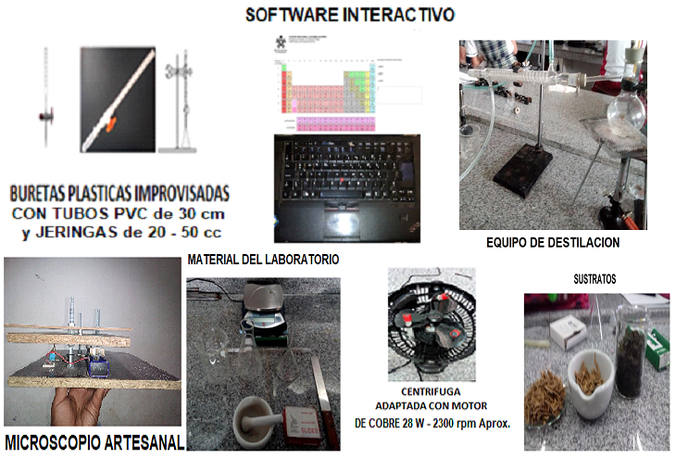

Valeriana: esta planta se ha hecho muy popular en todo el mundo por su efecto calmante que puede controlar la ansiedad y el estrés. Además, se ha encontrado que esta acción analgésica puede calmar dolencias comunes como espasmos, calambres y dolores de cabeza.
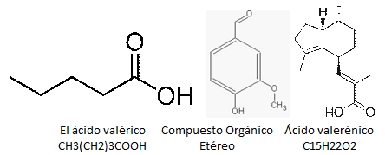

La toxicología y farmacología del extracto etanólico de valeriana en dosis 3 mL/Kg, de peso corporal, administrado por vía oral en aves (pollos), caninos (perros) y personas de mediana edad, no presenta actividad inhibidora de sentidos o comportamientos anormales ni efectos adversos con el uso de dosis recomendadas de valeriana, pero la sobredosis puede producir dolores de cabeza, náuseas o arritmias cardiacas en las personas, como también es recomendable no utilizarse si se prepara con alcohol etílico en personas con insuficiencia hepática ni en mujeres gestantes o en periodos de lactancia como tampoco en niños menores de un año. En algunos estudios de comparación realizados por Herrera (1988), se demuestra que la DL50 y LC50 dado por los TDS al 2.5 g/Kg de peso total es muy baja.

De igual forma, las cantidades de alcohol etílico administrada en una dosis normal (20 gotas, tres veces al día) de un extracto son relativamente bajas. “ejemplo; 20 gotas (1mL) de un extracto con un contenido de alcohol al 75 %, equivale a la cantidad de alcohol mesurada en 5 mL de una cucharadita de vino al 15%”.

Canela: se aprovecha como especia su corteza interna, que se obtiene pelando y frotando las ramas. La canela además de ser utilizada por su agradable aroma y sabor tiene un efecto analgésico que puede disminuir dolores musculares y calambres entre otros.

Pimienta dulce: también se le denomina pimienta Tabasco, pimienta Chiapa, pimienta de Jamaica, pimienta gorda, pimienta Guayabita. Sus frutos secos se emplean como condimento en diversos platillos y se puede combinar fácilmente con otras especias. Su sabor y olor es similar al del clavo y la canela, que debido a las concentraciones que posee la planta de eugenol se puede considerar un antiséptico local para el alivio de molestias gastrointestinales, además de considerarse un buen antitérmico por su gran capacidad de regular la fiebre debido a su gran mecanismo de acción fármaco dinámica y potente efectividad.

Condiciones de los ensayos, variables y grupos control de especímenes utilizados en la experiencia.

1° ensayo
Para la actividad analgésica se utilizaron tres (3) perros machos de mediano tamaño y edad en estado de bajo maltrato y desnutrición, con un peso corporal comprendido entre 10-15 Kg, procedentes de las diversas viviendas de personas vecinas y de los mismos investigadores. Al emplearse una pequeña muestra poblacional estos se mantuvieron bajo cuidado en el entorno de sus hogares de residencia a temperatura ambiente entre los 25 -35 ± 5 °C día y 20 – 25 ± 5°C noche, en condiciones de luz y humedad relativas.

2° ensayo
Para la actividad antitérmica se utilizaron tres (3) pollos de diverso sexo (1 hembra y 2 machos), al parecer con síntomas de fiebre producida posiblemente por gripe aviar leve y con un peso corporal comprendido entre 0.25 - 0.5 kg, procedentes de una pequeña granja con galpones avícolas en el departamento del Atlántico, los cuales se mantuvieron para su cuidado dentro de una caja de cartón a temperatura controlada de 20 a 35 °C con luz normal de día y de noche.

Se procedió a determinar la acción analgésica y antitérmica del medicamento genérico desarrollado para el primer y segundo ensayo respectivamente, a través de los alimentos que estos animales consumen para su nutrición en cantidades de: 300 mg/Kg de peso total promedio para uno de los perros utilizados experimentalmente en dosis de 1mL=20 gotas * tres tomas al día c/u de 8 horas y 400 mg/Kg de peso total promedio para uno de los pollos utilizados experimentalmente en dosis de 1mL=20 gotas * cuatro tomas al día c/u de 6 horas, calculándose estadísticamente la media del peso de los animales para su ejecución.

Fue utilizada una primera (1°) especie control en cada uno de los grupos, sin suministrarles ninguna clase de medicamentos, también fue usada una (2°) especie experimental en cada uno de los grupos a la que se le administro el compuesto genérico desarrollado a las dosis de 0.3 g en caninos y 0.4 g en pollos respectivamente, y una (3°) especie experimental en cada uno de los grupos a las que se les administro ácido acetilsalisilico (AAS) en una sola dosis diaria de 0.5 g para comparación.
NOTA: Las sustancias del compuesto en estudio fueron administradas por vía oral a través de los alimentos (purina avícola y DogChow para perros).

3° ensayo
En un tercer (3) ensayo, se administró el medicamento genérico desarrollado a una muestra poblacional de 10 estudiantes con trastornos de ansiedad e inquietud, sueño, hiperactividad y dolores de cabeza que les generaba dificultades para el aprendizaje. La diferencia en este ensayo se basó en la importancia que genero el medicamento desarrollado sobre la mucosa gástrica en comparación con la simbiosis relacional que produce la “enterogemina” en el sistema gastrointestinal, mostrando efectividad de absorción de los nutrientes y facilitando su regeneración estimulando las defensas naturales del cuerpo con la ayuda de probióticos lactobacilicos, los cuales se encuentran inmersos en el extracto alcohólico de la solución de valeriana y sus excipientes, obtenidos por medio de la centrifugación del plasma de la leche pura de vaca, para la prevención y tratamiento de diversos trastornos como las irritaciones producidas por la aspirina.

Los probioticos lactobacilicos que se utilizaron están clasificados dentro de la categoría de microorganismos termófilos o acidofilos, es decir que estos pueden sobrevivir y desarrollarse a temperaturas altas comprendidas entre 45° a 80°C resistiendo ph bajos como la acidez estomacal.

Pasó a paso del procedimiento practico en la elaboración del Medicamento.

La planta de valeriana u hojas o flores de valeriana se obtuvieron por la compra de la misma en mercados y viveros comerciales del Centro de la Ciudad de Barranquilla – Colombia, entre los meses de Octubre de 2017 y Marzo de 2018.

Los extractos fueron elaborados por macerado, infusión, decocción, filtración, centrifugación y destilado en porcentajes de composición de valeriana y alcohol etílico hidratado al 70% en relaciones de 1:4 al 2.5 % para el compuesto principal por cada 20 mL de la solución. También presenta un contenido de Canela comercial por infusión al 1.25 % y 1.25 % de Pimienta Industrializada preparada por decocción, para acciones antitérmicas, así como un 0.25 % aproximadamente en excipientes de Lactobacilos contenidos en el medio de Transporte (agua + alcohol) para la ejecución de los ensayos.

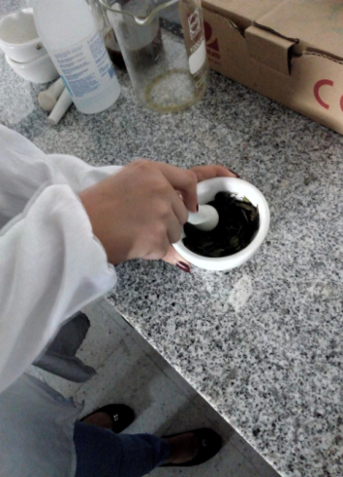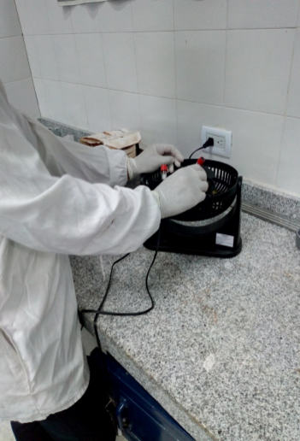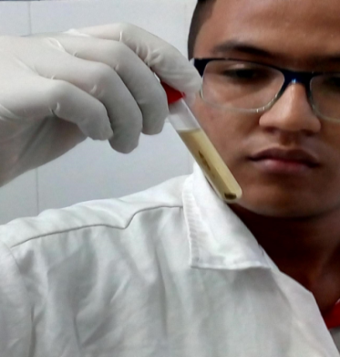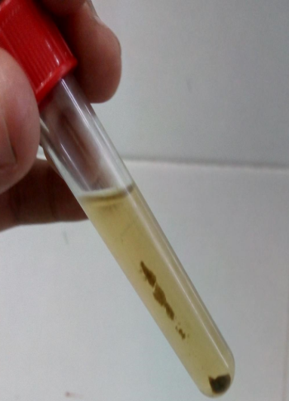

De la misma manera se procedió a filtrar una alícuota de 100 mL 3 veces y someterla a destilación con sus extractos finos principales con principio activo analgésico, antitérmico y probiotico, esto con el fin de controlar la densidad inicial y final de la solución por pesada de diferencias para conocer su grado alcohólico utilizando una fórmula de la convención de cerveceros y un alcoholimetro, además de disminuir las cantidades de metanol presentes en la mezcla a una temperatura de 65°C inferior a la del etanol y que pudieran de alguna forma afectar o alterar la muestra atacando el nervio óptico en seres humanos.

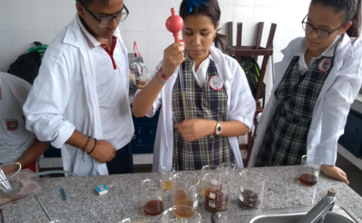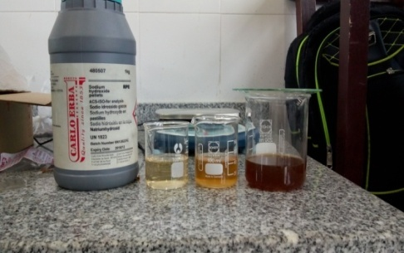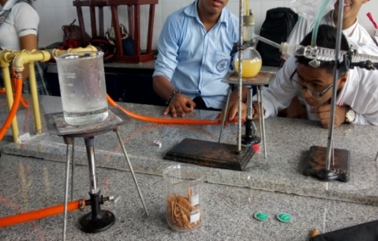

También se obtuvieron muestras de cultivo de microorganismos bacteriológico para la identificación del Lactobacilo Gram Positivo denominado “Tobacillus acidophilus” que se encuentra comúnmente en la leche, por medio de la preparación de sustratos de fácil acceso por la compra de gelatinas sin sabor y pastillas de caldo maggi, en tiendas, supermercados y establecimientos de venta comercial, debido a que no se disponía de Agar-Agar ni de los suficientes recursos económicos en la institución para su compra.
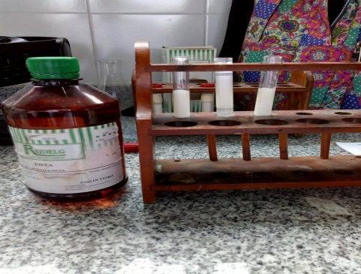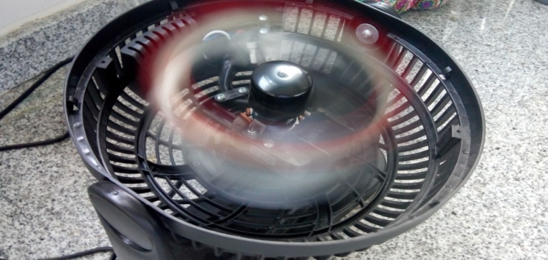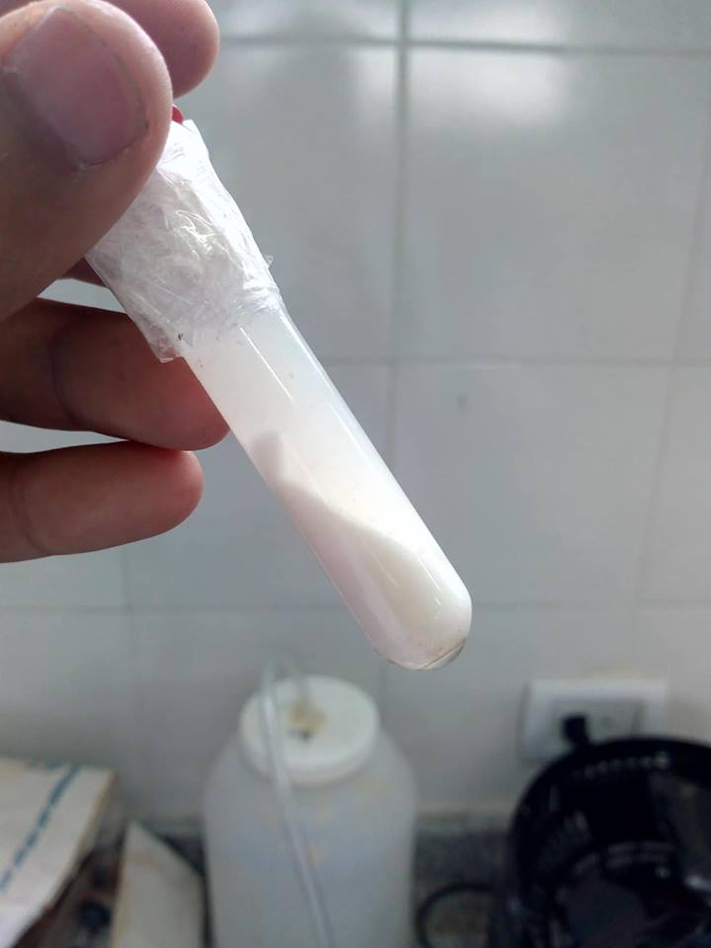

Por otra parte se utilizaron las buretas plásticas improvisadas para titular la solución obtenida con NaOH al 0.1 N donde el propósito fundamental era el de determinar la concentración y hallar el % w/w o de acidez del compuesto genérico desarrollado en contraposición con el ácido acetilsalicilico (AAS).

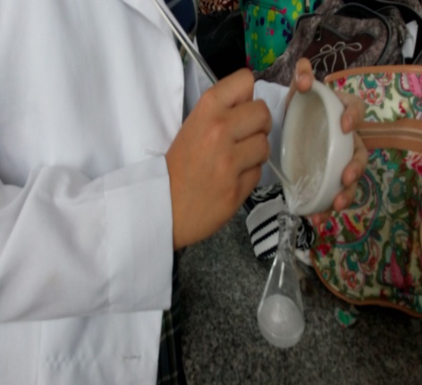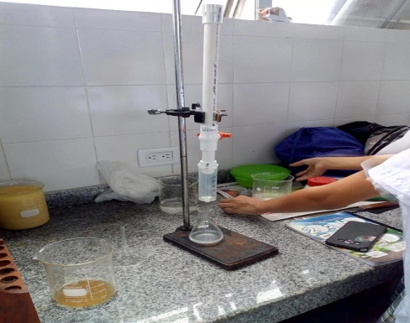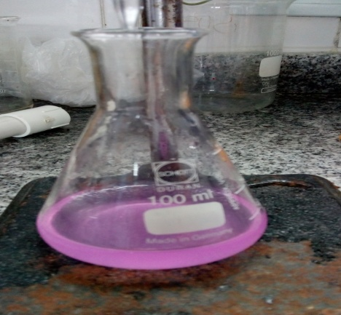

Por último y después de obtenida la solución final del compuesto se procedió llevar al microscopio artesanal de mediana resolución elaborado por los mismos estudiantes/aprendices, una pequeña muestra sobre un portaobjetos, donde se pudo corroborar con el frotis de una (alícuota) realizado sobre el sustrato hecho de gelatina la coloración de las bacterias Gram positivas (lactobacilos) a través de la tinción de Gram después de una semana.

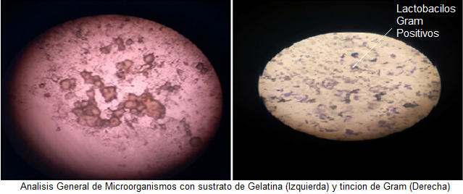
Observación realizada al microscopio – foto aumentada con cellular

Resultados y discusión

Los animales utilizados se observaron periódicamente en las primeras 8, 12 y 24 horas, luego al día siguiente, y así durante un (1) mes, registrando los datos y los síntomas manifestados por cada una de las especies en los respectivos grupos. Se realizó la toma de 3 temperaturas para cada una de las especies correspondientes al segundo ensayo, con un intervalo de tiempo entre 45 min y 1 hora y se determinó la diferencia entre la temperatura inicial y la temperatura final ante la administración del medicamento genérico desarrollado.

$$∆T=44°C-41°C=3°C$$

El peso corporal se controló al inicio y al final de cada experimento el cual mejoro con la alimentación y suministro del medicamento desarrollado en un promedio de aumento entre 2 - 2.5 Kg para las especies experimentales del primer ensayo y en unos 750 g para las especies experimentales del segundo ensayo de cada uno de los grupos mencionados. En esta experiencia no se sacrificó ningún animal debido a que el medicamento desarrollando se hizo a base de productos naturales con plantas medicinales que no ocasionaron ningún daño ni reacción adversa o toxica en las especies intervenidas, incluyendo a las personas.

La determinación del grado alcohólico °OH o GL en 20 mL de la sustancia fue la siguiente: Densidad inicial (GO) – Densidad final (GF): 1.06 – 1.01 * 130 = 6.5° Alc. %vol aprox, corroborandose con un Alcoholímetro para bebidas.

Modelo de Etiqueta
COMPUESTO | CARACTERISTICA (sustancia) | VOLUMEN SUMINISTRADO EN GOTAS * mL o cm³ (ml/Kg de peso corporal) | Dosis Administradas del Medicamento genérico Desarrollado (g - mg/Kg de peso corporal)
Extracto obtenido por centrifugación del plasma de la hoja de valeriana  (extracto alcohólico) | Fármaco en mayor % | 0,5 mL = 10 gtt | -  0.0625 g (62.5 mg)
Extracto obtenido por infusión de la canela comercial | Principio activo como (potencializador de la analgesia) | 0,125 mL = 2.5 gtt | -  0.015625 g (15.625 mg)
Extracto obtenido por decocción de la pimienta industrializada | Principio activo antitérmico | 0,125 mL = 2.5 gtt | -  0.015625 g (15.625 mg)
Lactobacilos | Excipiente 1 | 0,1 mL = 2 gtt | 0.0025 g (2.5 mg)
Medio de Transporte | (Agua) | - mL = 3 gtt | 0.00375 g (3.75 mg)
Observaciones: | - Los lactobacilos solo se tuvieron en cuenta para el caso del tratamiento con humanos | - Total: 20 gotas (1 mL) (Equivalente a 1/5parte de 1 tabletas de AAS c/u de 0.5 g).  - Suministrar por cada tres tomas al día c/u de 8 horas | 0.1 g = 100 mg del compuesto  - Se toma como factor de conversión de cc a g la densidad del agua pura, para después obtener los mg al multiplicarse por mil unidades
Tabla 1. Cantidades de dosis suministradas del medicamento genérico desarrollado a base de Valeriana, probioticos y otros compuestos naturales. Elaboración propia

Todos los jóvenes toleraron el producto sobresalientemente, sin presentar consecuencias adversas o reacciones secundarias. El 70 % de los casos fueron favorables en cada una de las variables, interpretándose de esta manera que el extracto combinado de valeriana, canela, pimienta y probioticos de la leche fue una muy buena combinación para el tratamiento de los estudiantes con problemas anímicos y conductuales, inclusive para aquellos que presentaban intolerancia estomacal o reacciones alérgicas a la ingesta de algunos medicamentos como el ibuprofeno o la aspirina.
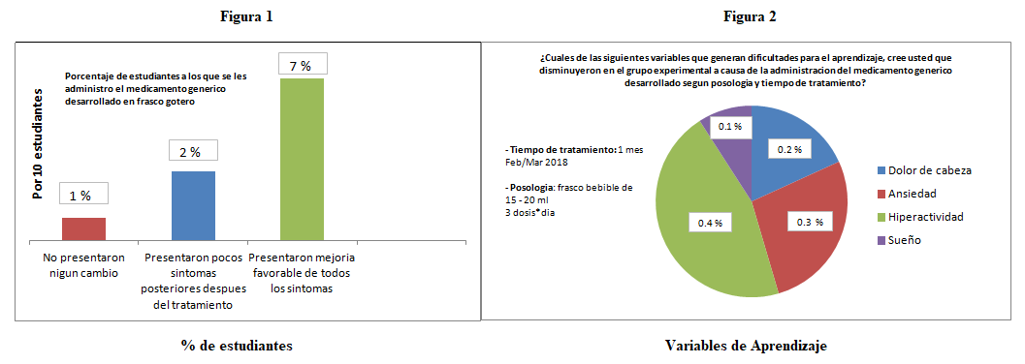
Figuras 1 y 2. Análisis estadístico del efecto del fármaco en Humanos
Elaboración propia
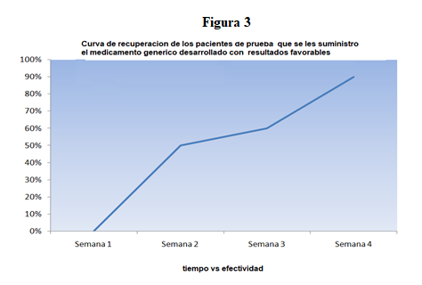
Figura 3. Tiempo Vs efectividad.
Elaboración propia

- Análisis organoléptico: Características (sabor, olor, color y aspecto del macerado). Malas

Buenas Excelente

- Análisis fisicoquímico: (Potenciómetro) - pH Valeriana Probiotica Diluida x 10 Temperatura
6.8
33°C °C
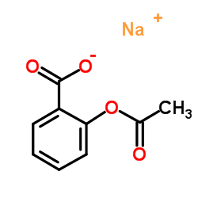  C9H8O4 (ac) + NaOH (ac) → C9H7O4Na( ac) + H2O(l) | DETERMINACION ACIDIMETRICA DE LA ASPIRINA (AAS)  Para esta determinación diluir 10 veces (1 volumen de la muestra + 9 volúmenes de agua destilada)  C1 X V1 = C2 X V2 - % w/w
 | SUSTANCIA: | DATOS | VALOR
 | BASE (NaOH) | Molaridad de la Base | 0.1 M
 |  | Volumen de la Base | 25 mL
 |  | Volumen Gastado de la Base | 55 mL
 | ACIDO (disolución de aspirina)  Masa molar: 180.16 g/mol  farmacopea = 99.5 – 100.5 | Molaridad hallada del Acido | 0.11
 |  | Volumen de la muestra | 50 mL
 |  | Masa de la Aspirina | 1 g
 |  | % masa del acido | 0.990
 |  | % w/w | 99 %
Tabla 2. Resultado de titulaciones volumétricas (acido-base) en Aspirina efervescente
Elaboración propia

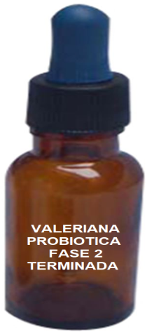 | ACIDIMETRIA DEL MEDICAMENTO GENERICO DESARROLLADO  Para esta determinación diluir 10 veces (1 volumen de la muestra + 9 volúmenes de agua destilada)  C1 X V1 = C2 X V2 - % w/w
 | SUSTANCIA: | DATOS | VALOR
 | BASE (NaOH) | Molaridad de la Base | 0.1 M
 |  | Volumen de la Base | 25 mL
 |  | Volumen Gastado de la Base | 0,7 mL
 | ACIDO (disolución de valeriana + excipientes)  Masa molar: 234.334 g/mol  $$Er=\frac{0.064g-0.0625g }{0.0625}x 100=2.4$$ | Molaridad hallada del Acido | 0.003 M
 |  | Volumen de la muestra | 20 mL
 |  | Masa de la solucion | 0.25 g
 |  | % masa del acido | 0.016
 |  | % w/w | 6.4
Tabla 3. Resultado de titulaciones volumétricas (acido-base) en el Fitomedicamento experimental
Elaboración propia

(g/L C₉H₈O₄) - (g/L C₁₅H₂₂O₂)
Volumen 1 gastado del patrón NaOH en mL. | 55 | Volumen 1 gastado del patrón NaOH en mL. | 0.6
Volumen 2 gastado del patrón NaOH en mL. | 54 | Volumen 2 gastado del patrón NaOH en mL. | 0.8
Volumen 3 gastado del patrón NaOH en mL. | 56 | Volumen 3 gastado del patrón NaOH en mL. | 0.7
- Aspirina (ASS)
$$Promedio X \sum{\begin{aligned}\frac{\left(0.990 + 0.972 + 1.008\right)}{3}= 0.99 \\ \end{aligned}}$$
$$Desviación estándar S=\frac{\sqrt{ (0.990-0.99) ² + (0,972-0.99) ²+ (1.008-0.99) ²}}{3-1}= 0.018$$
$$Coeficiente de Variación C.V=\frac{0.018 }{0.99}x 100= 1.8$$

- Compuesto Desarrollado (valeriana probiotica)

$$Promedio X \sum{\begin{aligned}\frac{\left(0.014 + 0.018 + 0.016\right)}{3}= 0.016 \\ \end{aligned}}$$
$$Desviación estándar S=\frac{\sqrt{ (0.014-0.016) ² + (0,018-0.016) ²+ (0.016-0.016) ²}}{3-1}= 0.002$$
$$Coeficiente de Variación C.V=\frac{0.002 }{0.016}x 100=12.5 (dist. hiperexponencial)$$

Tabla 4. Determinacion de Acidez Total.
Elaboración propia

Conclusiones

El porcentaje (%) de animales con efecto analgésico y antitérmico fue determinado y para ello se consideró como criterio positivo (+) de analgesia y antitérmica a los animales tratados con las diferentes sustancias administradas al igual que en humanos (Gráficos n° 1, 2 y 3).

- Según los resultados anteriores podemos denotar que la Molaridad de la AAS en comparación con el compuesto desarrollado presenta una concentración alta del 35% mayor, al igual que unas 15 veces más con relación al % w/w masa-acidez, siendo entonces el compuesto desarrollado la mejor opción para el cuidado de la mucosa gástrica, además de que contribuye al mejoramiento de las capacidades de aprendizaje en los seres humanos (Tablas 2, 3 y 4).

- La leche coagulada con ácido acético (vinagre) fue centrifugada a 2000 Rpm durante 20 min, agregándole como aditivo alimenticio EDTA al plasma obtenido sin prolongarlo a una excesiva cantidad en 0.1 mL*1 cc al 1% para la remoción de metales pesados, sin que alterase a los lactobacilos termófilos que reaccionaron adecuadamente, por ende se pretende a futuro llevar este estudio a niveles superiores de investigación en análisis de espectrofotometría uvis y cromatograficos que permitan una mejor identificación de la composición química de las especies.

- Este medicamento experimental se administro en dosis de 1mL=20 gotas * 3 tomas al día en presentación de frasco bebible color ambar o en ampollas de 5 mL o 20 mL adicionadas en ½ vaso de jugo de naranja u/o otros, según prescripción médica general, en concordancia con las normas establecidas en los Decretos 1782/14 y 1686 de 2012 Minsalud – INVIMA.

- Los costos operacionales y de insumos para la producción en masa de este medicamento fitoterapeutico, son relativamente bajos.

Referencias bibliográficas

Aspectos Técnicos sobre Cuarenta y Cinco Cultivos Agrícolas de Costa Rica. Dirección General de Investigación y Extensión Agrícola. Ministerio de Agricultura y Ganadería. San José, Costa Rica. 1999

Berrino F, Gatta G, Crosignani P. [Case-control evaluation of screening efficacy]. Epidemiol Prev. 2004 Nov-Dec; 28(6):354-9. Italian.

Cinnamomum verum». Plantas útiles: Linneo. Archivado desde el original el 26 de junio de2013. Consultado el 12 agosto 2018).

Decreto 1686 Min-salud – INVIMA, Año 2012
Directrices sobre conservación de plantas medicinales Organización Mundial de la salud (OMS) .

El heraldo s.a. Epidemias al acecho de la población, Página de la salud, 7 de julio de 2016

http://www.todoplantas.net/plantas_medicinales/ver_plantajsp?id=1127943728218

https://www.gob.mx/cms/uploads/attachment/file/.../PimientaGorda_monografias.pdf

Ochoa S. Base molecular de la expresión del mensaje genético [Molecular basis of gene expression]. Madrid: Consejo Superior de Investigaciones Científicas; 2000. 219 p. Spanish.

Región Metropolitana, Parque Nacional El Morado, Chile.

Unión Mundial para la Naturaleza (UICN) Fondo Mundial para la Naturaleza (WWF) pág. 11)

http://www.urosario.edu.co/urosario_files/57/571bf298-6ad8-4b7f-b432-26a6fb78e6de.pdf

Programa de Articulacion con la educacion Media Tecnica SENA - Semillero SIPA, Grupo de Investigacion CNCA – I.E Sagrado Corazon de Soledad Atlantico / Colombia.

